Analyse

Thomas Gladdines

# Inleiding

Het doel van dit document is het omlijnen van alle functionaliteiten waaraan het eindprogramma moet voldoen.

De bedoeling is dat dit document duidelijkheid en een goed gedefinieerde koers verschaft, zodat het eindresultaat tijdig en gestructureerd afgerond wordt, zodat de functionaliteiten zo compleet en nauwkeurig mogelijk naar de wensen van de opdrachtgever aanwezig zijn.

# Interviews

## Hoofdvragen

### Welke gegevens zou je graag willen zien in het teacher dashboard van SAM?

### Hoe zou dit eruit moeten zien?

## Mark Mestrom

### Welke gegevens zou je graag willen zien in het teacher dashboard van SAM?

#### Toegevoegde waarde van student binnen proftaak groep

Hoeveel voegde de student toe aan de groep?

Naast de uren registratie ook graag kunnen zien wat de student oplevert voor deze uren, documentatie/code/database/etc.?

Misschien koppeling mogelijk tussen GitHub en uren registratie?

#### Groepsdynamiek en individuele leden

Graag de groepsdynamiek kunnen zien, graag kunnen zien hoe de activiteit van leden zich binnen de groep verhoud.

#### Context

Waar is de groep en zijn individuele studenten mee bezig? Inzichtelijk maken door bijvoorbeeld het tonen van een project beschrijving en taak verdeling.

### Hoe zou dit eruit moeten zien?

#### Hoofdpagina

##### Originele schets Digitale schets

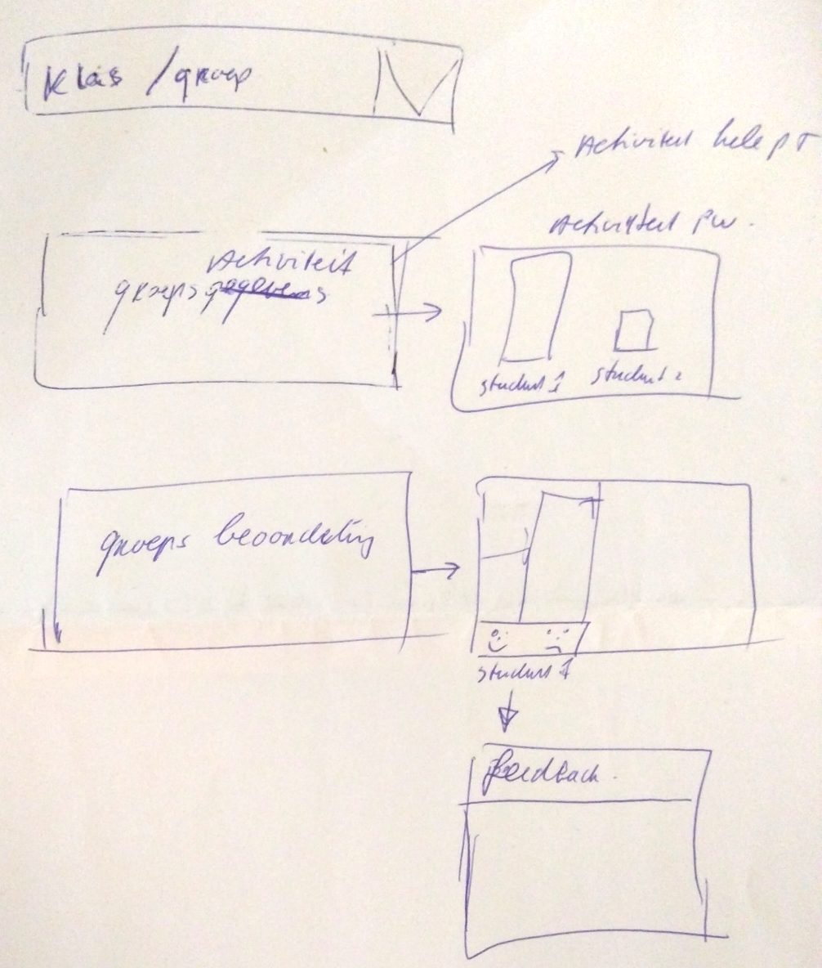 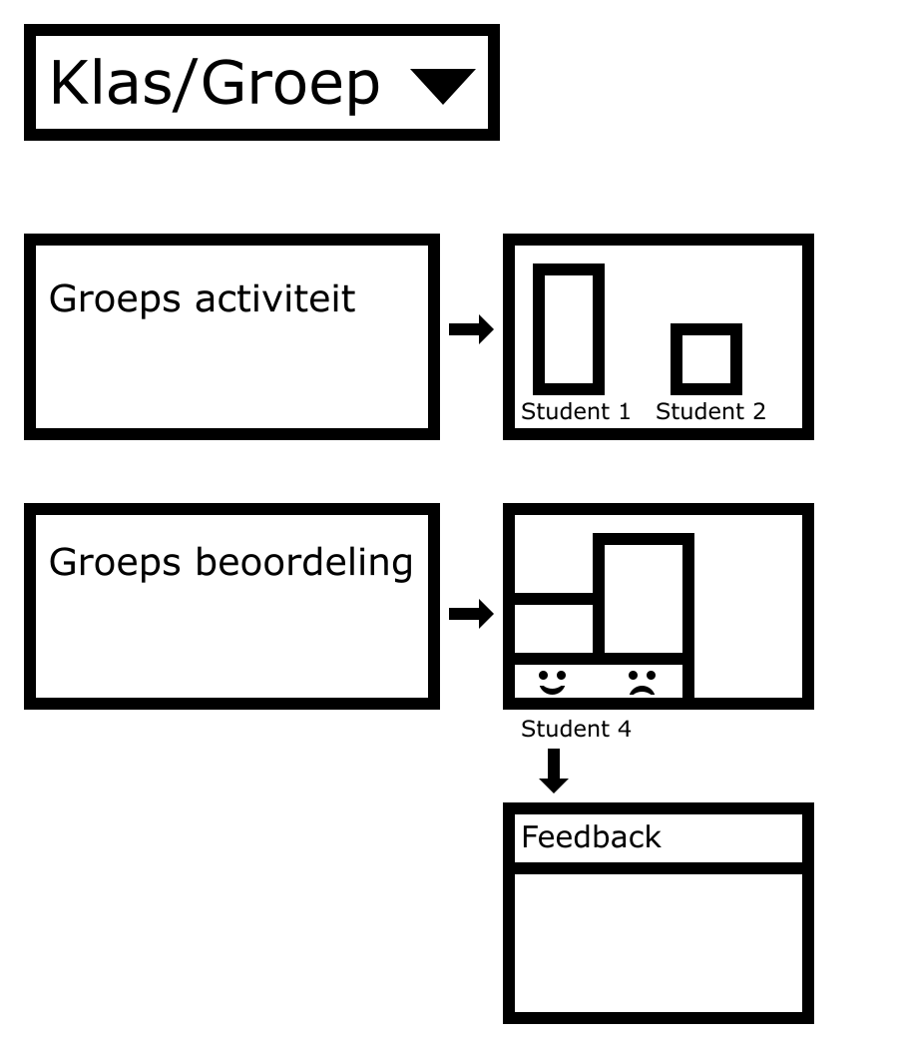

De docent kan kiezen tussen groepen uit bepaalde klassen door linksboven op een dropdown te klikken.

Daarnaast ziet de docent een groeps activiteit en beoordelings overzicht met staafdiagrammen die de verhouding tussen de groepsleden tonen.

#### Activiteitpagina

##### Originele schets Digitale schets

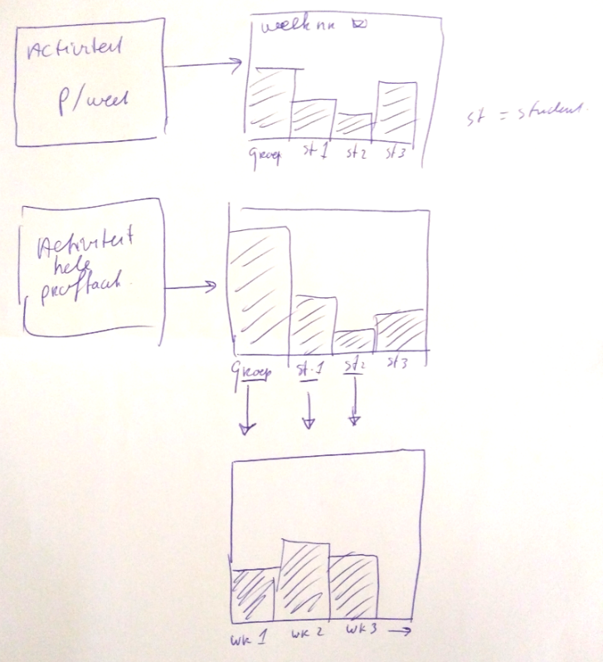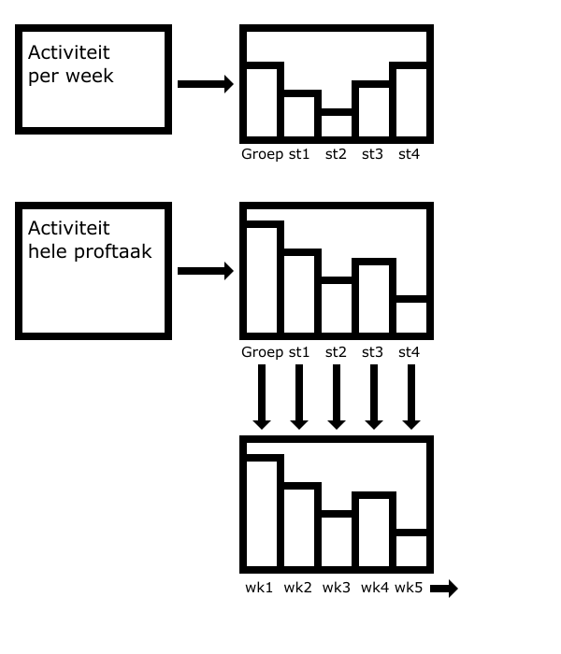

De volgende informatie kan gezien worden door middel van staafdiagrammen:

* Activiteit per week van de leden t.o.v. de groep
* Activiteit over de gehele proftaak periode van de leden t.o.v. de groep
* Activiteit per week van de gehele groep
* Activiteit per week van een individuele student

## Frenk Reemer

### Welke gegevens zou graag willen zien in het teacher dashboard van SAM?

#### Voortgang

Voortgang van de proftaak in het geheel en de bijdrage per persoon aan deze voorgang.

De volgende informatie moet worden bijgehouden om dit te realiseren:

* Uren registratie
* Voortgang gekoppeld aan uren registratie d.m.v. bijv. percentages
* Domeingegevens gekoppeld aan uren registratie, wat is er gedaan?
* Planning

#### Gemoed

Gemoed van de groep en groepsleden binnen de proftaak. Daarnaast een overzicht van de gemoedsvoortgang per groepslid.

De volgende informatie moet worden bijgehouden om dit te realiseren:

* Gemoed van groepsleden over andere groepsleden d.m.v. bijv. like/dislike

#### Werkdruk

Kan de groep en groepsleden de werkdruk aan? Lopen ze voor of achter op schema?

De volgende informatie moet worden bijgehouden om dit te realiseren:

* Uren registratie
* Voortgang gekoppeld aan uren registratie d.m.v. bijv. percentages
* Domeingegevens gekoppeld aan uren registratie, wat is er gedaan?
* Planning

### Hoe zou dit eruit moeten zien?

#### Hoofdpagina

##### Originele schets Digitale schets

De hoofdpagina bestaat uit meerdere secties, iedere groep heeft een sectie. Een sectie bevat de naam van de project groep en 3 cirkeldiagrammen die de voortgang, emotie en werkdruk gemiddeld binnen de groep tonen.

#### Pagina over groepslid

##### Originele schets Digitale schets

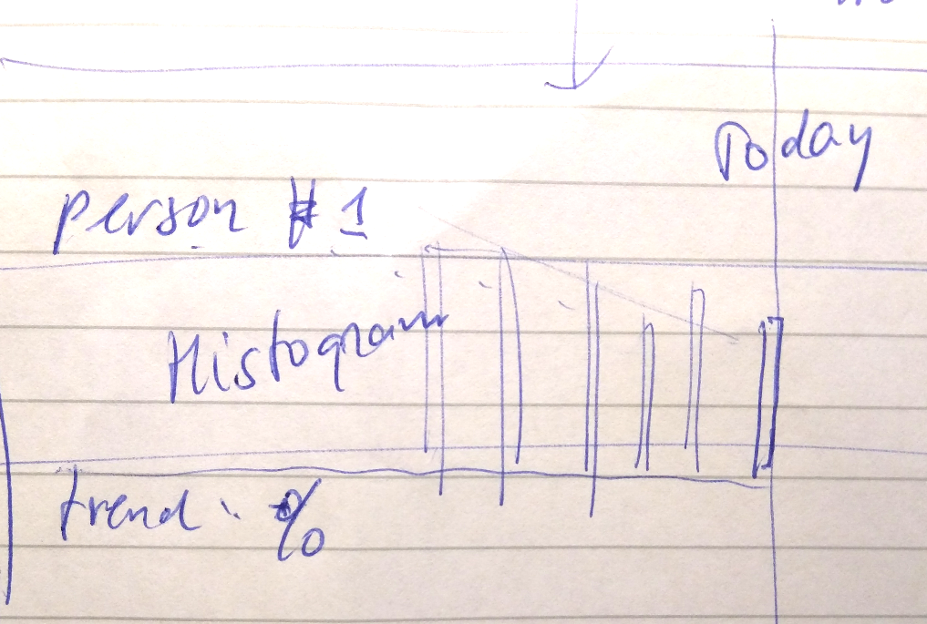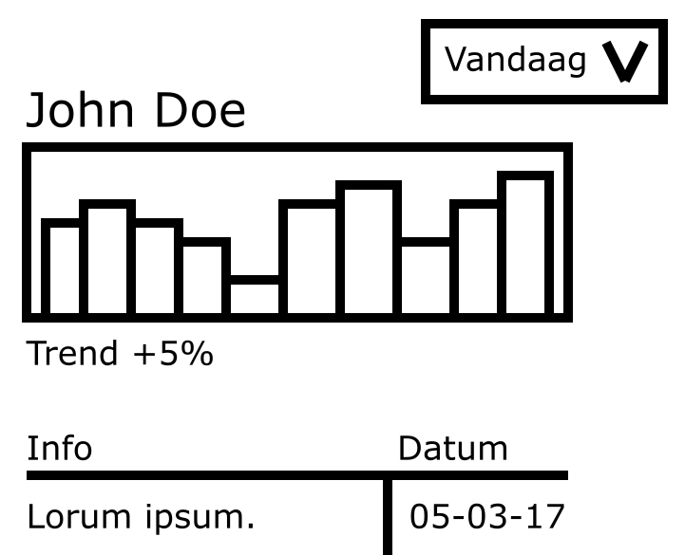

Voortgang van een groepslid, er is een histogram die de voortgang over de verloop van tijd toont.

Onder dit histogram wordt de algehele uren registratie van het groepslid getoond in een tabel.

# Eisen

Uit de interviews is duidelijke geworden dat de volgende basis eisen gesteld kunnen worden aan het dashboard:

### Must

* Er is een overzicht van de groepen
* Er is een overzicht van de groepsleden binnen een groep
* De gemiddelde uren registratie van een groep is te zien in een grafiek
* De uren registratie van een groepslid is te zien in een grafiek

### SHOULD

* De onderlinge feedback van studenten is te zien binnen de groep
* De onderlinge feedback van studenten is te zien per student

# EER-Model

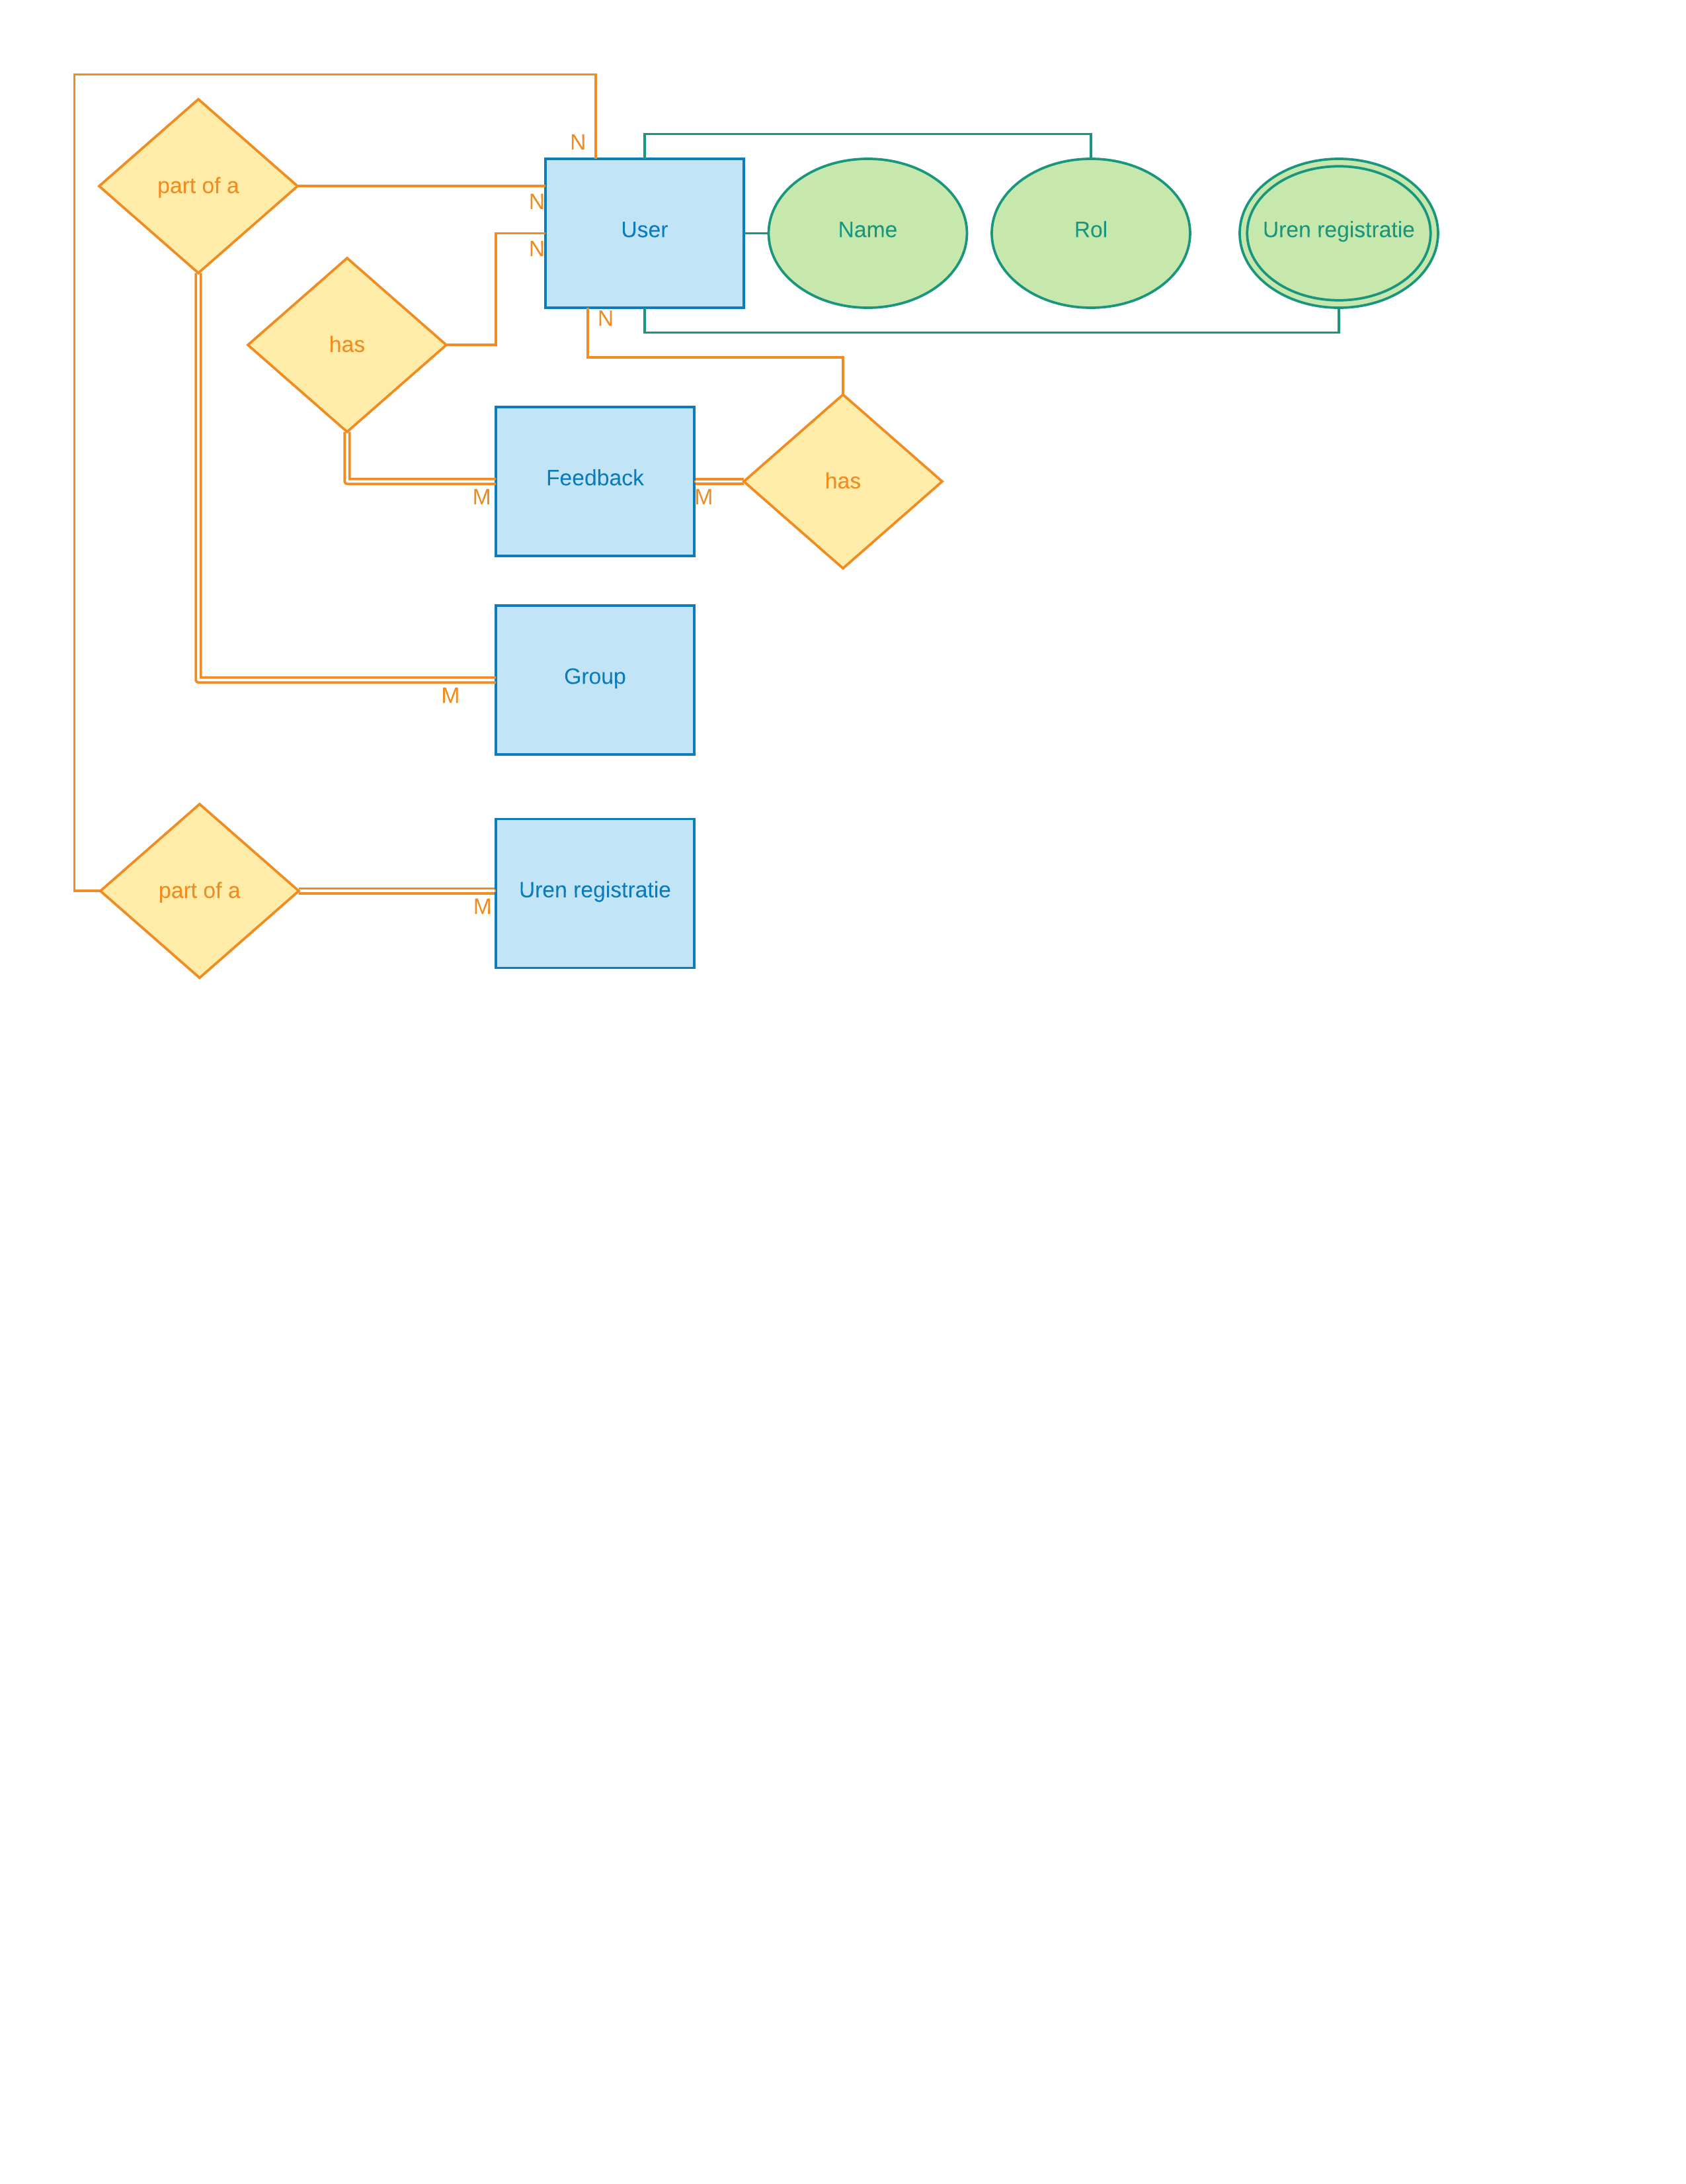

Er zijn meerdere project **Groepen** met meerdere groepsleden(**Gebruikers**).

Een groepslid kan zijn **Uren registreren** en **Feedback** geven op andere groepsleden.